數學領域四上第9單元（9-5）教案
領域/科目 |  |  |  | 數學 | 設計者
實施年級 |  |  |  | 四上 | 教學時間 |  |  | 40分鐘
活動名稱 |  |  |  | 二位小數的加、減法
設計依據
學習重點 | 學習表現 | n-Ⅱ-7理解小數的意義與位值結構，並能做加、減、整數倍的直式計算與應用。 |  |  |  | 總綱與領綱之核心素養 | ●A2系統思考與解決問題  數-E-A2具備基本的算術操作能力、並能指認基本的形體與相對關係，在日常生活情境中，用數學表述與解決問題。  ●A3規劃執行與創新應變  數-E-A3能觀察出日常生活問題和數學的關聯，並能嘗試與擬訂解決問題的計畫。在解決問題之後，能轉化數學解答於日常生活的應用。  ●B1符號運用與溝通表達  數-E-B1具備日常語言與數字及算術符號之間的轉換能力，並能熟練操作日常使用之度量衡及時間，認識日常經驗中的幾何形體，並能以符號表示公式。  ●C1道德實踐與公民意識  數-E-C1具備從證據討論事情，以及和他人有條理溝通的態度。  ●C2人際關係與團隊合作  數-E-C2樂於與他人合作解決問題並尊重不同的問題解決想法。
學習重點 | 學習內容 | N-4-7二位小數：位值單位「百分位」。位值單位換算。比較、計算與解題。用直式計算二位小數的加、減與整數倍。 |  |  |  | 總綱與領綱之核心素養
融入議題與其實質內涵 |  | ●人權教育  人E5欣賞、包容個別差異並尊重自己與他人的權利。  ●科技教育  科E2了解動手實作的重要性。  ●品德教育  品E3溝通合作與和諧人際關係。  ●生涯規劃教育  涯E7培養良好的人際互動能力。  涯E12學習解決問題與做決定的能力。  ●閱讀素養教育  閱E1認識一般生活情境中需要使用的，以及學習學科基礎知識所應具備的字詞彙。  閱E8低、中年級以紙本閱讀為主。
與其他領域/科目的連結 |  | 無
教材  來源 |  | ●南一版數學四上第9單元
教學設備/資源 |  | ●課本、習作  ●電子書
學習目標
1.解決二位小數的加法問題，並會使用直式計算。
2.解決二位小數的減法問題，並會使用直式計算。
教學活動設計
教學活動內容及實施方式 |  |  |  |  |  |  |  |  | 時間 | 評量方式
【活動4】二位小數的加、減法  ○二位小數不進位、進位和有缺位的加法  ●布題一：藍紙帶長0.05公尺，紅紙帶比藍紙帶長0.03公尺，紅紙帶長幾公尺？  ․兒童分組討論、發表。如：  ①0.05公尺是5個0.01公尺，0.03公尺是3個0.01公尺，合起來有8個0.01公尺，是0.08公尺。  ②橫式：0.03＋0.05＝0.08  ③用直式計算，將個位對齊個位，小數點對齊小數點。  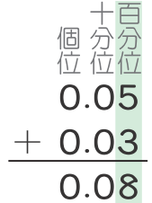  答：0.08公尺  ●布題二：媽媽買了1.23公斤的紫米和1.47公斤的白米，媽媽共買了幾公斤的米？  ․兒童分組討論、發表。如：  ①先列橫式。1.23＋1.47＝（2.7）  ②用直式計算，將個位對齊個位，小數點對齊小數點。  答：2.7公斤  ●試試看：  用直式算算看。  ➊1.06＋2.14＝（ ）  ➋0.78＋0.44＝（ ）  ․兒童各自解題、發表。如：  ➊1.06＋2.14＝（3.2）  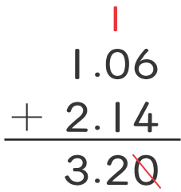  ➋0.78＋0.44＝（1.22）  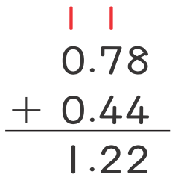  ○二位小數須退位和有缺位的減法  ●布題三：一條長1.15公尺的棉繩，姐姐裝飾房間用掉0.2公尺，剩下的棉繩長幾公尺？  ․兒童分組討論、發表。如：  ①先列橫式。1.15－0.2＝（0.95）  ②用直式計算，將個位對齊個位，小數點對齊小數點。  答：0.95公尺  ●布題四：阿姨上個月的體重是50公斤，這個月的體重比上個月少1.68公斤，阿姨這個月體重是幾公斤？  ․兒童分組討論、發表。如：  50－1.68＝（48.32）  答：48.32公斤  ․教師說明：小數的加減法計算要對齊位值，和整數一樣，都是使用位值概念解釋。  ․兒童聆聽並凝聚共識。  ●試試看：  用直式算算看。  ➊1.21－0.9＝（ ）  ➋13－1.35＝（ ）  ․兒童各自解題、發表。如：  ➊1.21－0.9＝（0.31）  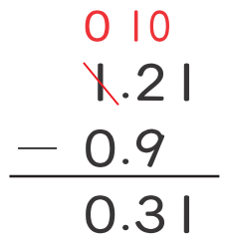  ➋13－1.35＝（11.65）  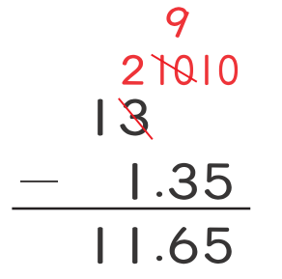  ○二位小數加減法應用  ●布題五：1包氣球有100個，甲班用了2.2包，比乙班多用了0.45包，乙班用了幾包氣球？  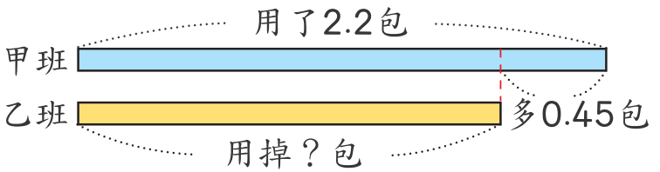  ․兒童分組討論、發表。如：  甲班比乙班多用0.45包，就是乙班比甲班少0.45包。  2.2－0.45＝1.75  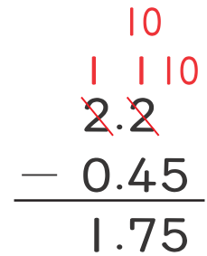  答：1.75包  ․教師說明：可透過語意轉換或畫線段圖，來知道要用加法或減法列出算式。  ․兒童聆聽並凝聚共識。  ●布題六：有一瓶果汁，喝掉0.45公升後，還剩下0.75公升，這瓶果汁原來有幾公升？  ․兒童分組討論、發表。如：  喝掉的果汁加上剩下的果汁，就是原來的果汁。  0.45＋0.75＝（1.2）  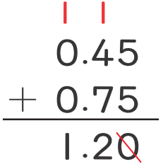  答：1.2公升  ●試試看：綠緞帶跟黃緞帶合起來是0.37公尺，綠緞帶長0.16公尺，黃緞帶長幾公尺？  ․兒童各自解題、發表。如：  0.37－0.16＝（0.21）  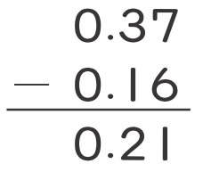  答：0.21公尺  ～第五節結束/共7節～ |  |  |  |  |  |  |  |  | 4  4  6  4  4  6  4  4  4 | ●參與討論  ●口頭發表  ●實作表現  ●參與討論  ●口頭發表  ●實作表現  ●實作表現  ●參與態度  ●參與討論  ●口頭發表  ●實作表現  ●參與討論  ●口頭發表  ●實作表現  ●實作表現  ●參與態度  ●參與討論  ●口頭發表  ●實作表現  ●實作表現  ●參與態度  ●實作表現  ●參與態度
  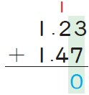 | 先算百分位，3個0.01和7個0.01合起來是10個0.01，在百分位寫0，進1到十分位。
  ➡
  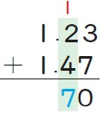 | 再算十分位，1個0.1加2個0.1再加4個0.1是7個0.1，在十分位寫7。
  ➡
  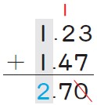 | 算個位，1＋1＝2，在個位寫2，百分位的0可以省略。
  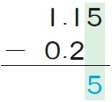 | 先算百分位，5個0.01減0個0.01是5個0.01，在百分位寫5。
  ➡
  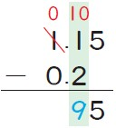 | 十分位的1不夠減2，把個位的1個1換成10個0.1，11個0.1減2個0.1是9個0.1，在十分位寫9。
  ➡
  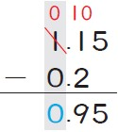 | 個位0－0＝0，在個位寫0。
  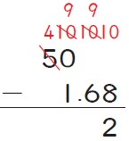 | 百分位不夠減，把十位的1個10換成9個1、9個0.1和10個0.01，10個0.01減8個0.01是2個0.01，在百分位寫2。
  ➡
  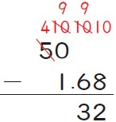 | 十分位9個0.1減6個0.1是3個0.1，在十分位寫3。
  ➡
  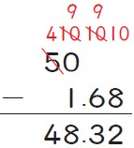 | 個位9個1減1個1是8個1，在個位寫8。十位剩下4個十，在十位寫4。
參考資料 |  |  | ●南一版數學四上教師手冊

